宜蘭縣立羅東國民中學106學年度 第二學期九年級地球科學科第二次段考試卷
命題老師：胡林志 電腦閱卷 單選題 共五十題 每題兩分

1.附圖為臺灣附近海水表面冬季平均溫度分布狀況。由圖可知，下列哪一區域的冬季海水表面溫度最高？
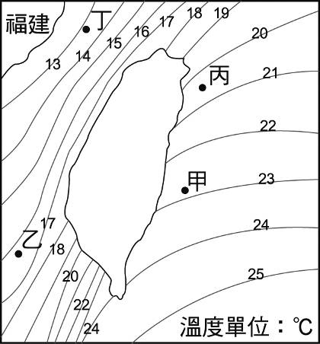
(A)甲(B)乙(C)丙(D)丁
2.承上題，東部水溫較高的原因是哪一個海流所造成？(A)中國沿岸流(B)南海海流(C)黑潮(D)北赤道洋流
3.有關洋流的敘述，下列何者錯誤？(A)受固定方向風之影響，容易形成表面海流(B)洋流會影響全球的氣候分布(C)洋流會影響船隻航行的時間及漁產的分布(D)往高緯度流動的洋流，為溫度較低的冷流
4.有關黑潮的敘述，下列何者錯誤？(A)由北赤道洋流而來 (B)黑潮主流流經臺灣東部(C)黑潮夏天往北流，冬天往南流 (D)給臺灣帶來溫暖潮溼氣候
5.附圖為臺灣附近某季節之表面海流方向示意圖，臺灣海峽中之海流是受哪一因素所造成？
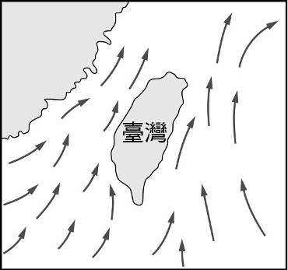
(A)東北季風(B)西南季風(C)溫室效應(D)聖嬰現象
6. 承上題，這一個季節時主要是哪一個氣團在影響台灣？
(A)蒙古(B)西伯利亞(C)太平洋(D)台灣
7.平常時期，赤道附近南太平洋之現象，下列描述何者錯誤？ (A)氣壓東高西低(B)海溫東低西高(C)雨量東多西少(D)漁獲量東高西低
8.下列何者可以視為聖嬰現象發生的指標？(A)祕魯外海溫度異常升高(B)祕魯外海溫度異常降低(C)侵襲臺灣的颱風數量增加(D)黑潮的流向出現異常
9.下列哪一個海流會為台灣帶來烏魚子與鰻魚苗？(A)中國沿岸流(B)南海海流(C)黑潮(D)北赤道洋流
10.在大氣中臭氧濃度最高，是在哪一層中？(A)對流(B)中氣(C)平流(D)增溫 層
11.有關臭氧的敘述，下列何者正確？(A)比平均空氣重(B)在大氣中濃度穩定(C)可以吸收紅外線(D)高空濃度漸變大
12.為了解決臭氧層變薄的問題，世界各國在1987年在加拿大簽訂議定書限制何種氣體的排放？ (A)氟氯碳化物(B)二氧化硫(C)氮氧化物(D)二氧化碳
13.有關臭氧層變薄的影響，下列敘述何者正確？(A)紫外線入射量增加(B)紫外線入射量減少(C)紅外線入射量減少(D)紅外線入射量增加
14.關於月球表面的敘述，下列何者正確？(A)溫室效應比地球表面強(B)流星數目比地球上所觀察到的多(C)紫外線的量較地球為高(D)月表上的水循環速率較地球上的為快
15.當臭氧含量逐漸減少時，對地球造成最直接的危機為何？ (A)地表紫外線入射量增加，生物健康受到影響(B)地表溫室效應增強(C)地表冰川因輻射量增加而熔化，海平面上升(D)太陽輻射增加，造成地表海水大量蒸發，海平面下降
16.關於臭氧層的敘述，下列何者正確？(A)變薄最嚴重的位置是赤道(B)碳氫化合物會破壞地球上空的臭氧層(C)早期地球無此層(D)是人為產生的氣體
17.臭氧層變薄最嚴重的位置是在(A)南極(B)西伯利亞(C)北極(D)台灣
18.附圖為1979年10月12日與2000年10月12日南半球臭氧濃度的分布情形，圖中心代表南極點，下列敘述何者正確？
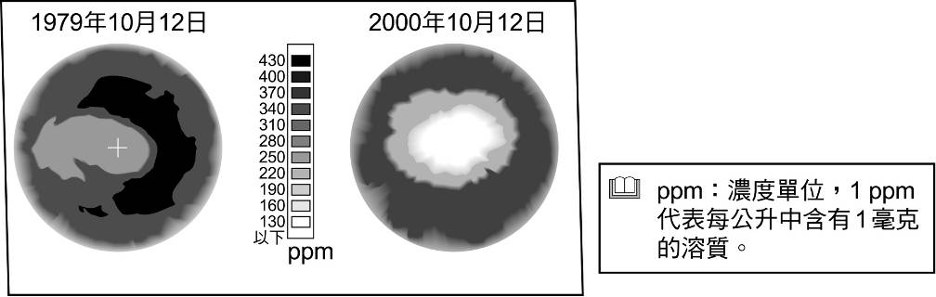
(A)中緯度地區較高緯度地區上空的臭氧濃度小(B)赤道的臭氧濃度有大幅增加的趨勢(C)南極上空臭氧濃度的變化較赤道上空的變化小(D)南極附近的臭氧洞有日漸擴大的趨勢
19.二氧化碳濃度有逐漸增加的趨勢，何者不是造成此現象的主要原因？(A)氟氯碳化物的大量使用(B)大量砍伐森林(C)人口的增加及汽機車的大量使用(D)化石燃料大量燃燒
20.關於大氣的敘述何者正確？(A)二氧化碳增加時，地表平均溫度就升高(B)二氧化碳濃度逐漸趨於一個穩定數值(C)二氧化碳現在是歷史上最高的時期(D)二氧化碳有下降的趨勢
21.關於大氣的敘述何者錯誤？(A)大氣中二氧化碳所占比例比氧氣少(B)大氣中的溫室氣體會吸收紫外線使地球產生溫室效應(C)大氣中的臭氧層能吸收紫外線以保護地球上的生物(D)大氣中的水氣能調節地球表面的溫度
22.下列哪一現象最能夠造成全球海平面的明顯上升？(A)北極海的浮冰熔化(B)南極大陸的冰層熔化(C)太平洋周圍火山活動增加(D)地球表面的海水潮汐變化增大
23.溫室氣體含量顯著增加，對地球環境有何直接影響？(A)使世界各地的海水面下降(B)地表接收到的紫外線大量增加
(C)隕石直接撞擊地表的機率增加(D)大氣會吸收更多的地表輻射
24.下列哪一種作用會增加大氣中的溫室氣體？(A)燃燒化石燃料所產生之氣體(B)海洋中碳酸鹽類的沉積作用(C)植物行光合作用產生之氣體(D)水蒸氣凝結為雨滴降落地面
25.近年來全球暖化增強的主要原因是？(A)被大氣吸收的太陽輻射增加(B)被大氣輻射到太空的地表輻射增加(C)被大氣吸收的地表輻射增加(D)被地表反射到太空的太陽輻射增加
26.下列現象何者完全是人類造成？(A)溫室效應(B)洪水(C)聖嬰現象(D)臭氧層變薄
27.大量燃燒化石燃料會產生的影響是？(A)消耗大量氧氣，使臭氧層破洞更明顯(B)加速全球暖化效應(C)消耗大量氧氣，使生物呼吸供氧不足(D)排放大量二氧化碳，增加植物生長
28.溫室氣體增加，最可能產生的影響是？(A)紫外線入侵增強(B)臭氧層破洞更明顯(C)湖泊優養化(D)全球暖化
29.下列對於地球溫室效應現象的敘述與影響何者錯誤？(A)會導致更多的極端天氣(B)會導致更多颱風的形成(C)會導致寒溫帶物種的滅絕(D)完全是人類所造成
30.有關聖嬰現象發生時的敘述，下列何者正確？(A)赤道附近的東風增強(B)祕魯漁民的漁獲量減少(C)造成印尼多雨和祕魯少雨(D)祕魯外海的湧升流帶來豐富的營養鹽
31.下列關於土石流的敘述，哪一個錯誤？(A)人類不當開發山坡地，會加劇土石流的發生(B)只要人類停止開發山坡地，就不會再發生土石流(C)開發山坡地時，應做好排水系統，才能減緩土石流發生(D)應在山坡地上多種植根較深的植物，以穩固疏鬆的土石
32.下列何者最有可能是颱風侵襲臺灣所造成的影響？(A)由於颱風帶來強風豪雨，經常促成鋒面過境(B)由於颱風帶來大量降雨，使得山區有土石崩落危機(C)由於颱風帶來的雨水不易儲存，對水資源的增加沒有幫助(D)由於颱風會帶來溫暖潮溼的空氣，導致全球暖化效應增強
33.含水分的鬆散土石受重力影響沿坡面向低處流動的現象，一般稱為(A)山崩(B)土石流(C)洪水(D)乾旱
34.下列四種現象中，何者最需以降雨量做為監測項目？
(A)地震 (B)土石流 (C)全球暖化 (D)寒流（寒潮）
35.如附圖所示，有關甲、乙兩地的坡向敘述，何者正確？
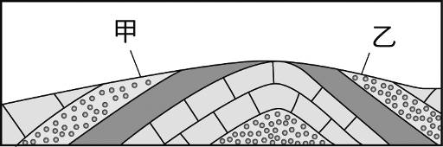
(A)甲、乙兩者都是逆向坡(B)甲、乙兩者都是順向坡(C)甲是順向坡，乙是逆向坡(D)甲是逆向坡，乙是順向坡
36.下列哪一個地區最容易發生土石流災害？(A)宜蘭市 (B)羅東鎮(C)五結鄉(D)冬山鄉
37.下列哪個環境山崩發生的機率最大？(A)逆向坡的坡地(B)山坡森林密布(C)地層坡度較大(D)乾季雨量少
38.造成土石流的發生，最直接因素為何？(A)發生地震(B) 砍伐森林(C)大量降雨(D)坡度陡峭
39.要降低洪水災害，下列作法何者較不適當？(A)興建堤防(B)做好水土保持(C)設置疏洪道(D)加強洪氾地區的開發
40.下列關於溫室效應與全球暖化現象的說明，何者最為合理？ (A)二氧化碳的增加會吸收更多地表輻射，是全球暖化的主因之一 (B)自工業革命以來二氧化碳大量增加，地球上才開始有溫室效應 (C)全球暖化的主因，是人類為了生活所需燃燒燃料時排放了過多熱量(D)減緩全球暖化最佳的方式，是以其他化石燃料來取代總量有限的石油
41.下列四個地點哪一選項中的山路最容易發生山崩？(A)大雨後的陡坡(B)原始森林中(C)乾季時的礦場(D)平緩丘陵
42.關於北太平洋表面洋流，哪些敘述是正確的？(A)加利福尼亞洋流屬於暖流(B)因每半年季風風向改變，所以黑潮流向會反轉(C)北赤道洋流屬於暖流(D)比較相同緯度臺灣與墨西哥附近的海溫，墨西哥的海溫較高
43.關於台灣水資源的敘述，何者錯誤？(A)台灣年雨量高於世界平均值很多(B)台灣雨量主要由梅雨與颱風所帶來(C)台灣地形不易長期保有降水(D)台灣是水資源豐富的地區
44.(甲)坡度平緩；(乙)岩層中的土石疏鬆；(丙)順向坡的坡地；(丁)森林茂密的山區。上述哪些地質或地形狀況容易發生山崩？(A)甲乙(B)丙丁(C)乙丙(D)甲乙丙丁
45.如果地球沒有溫室效應的話，全球平均溫度最有可能是攝氏幾度？(A)25(B)15(C)5(D)-18
46.聖嬰年時，在東太平洋赤道附近地區，有些原本降雨很少的海域，會因為獲得較平時更多的熱量而變成降雨區。上述降雨區的額外熱量之主要來源，最可能是由下列何者提供？(A)由該季節垂直入射赤道地區的陽光提供(B)由高空下沉並往西吹的太平洋赤道東風提供(C)自東太平洋赤道附近深處湧升的海水提供(D)自當地高於正常時溫度的海水直接提供
47.溫室效應增強對環境的影響，不包含下列何者？(A)改變水分的蒸發散量(B)影響浮游生物的繁殖(C)沿海產生海水倒灌(D)造成地層下陷
48.下列哪一個台灣附近的海流與東北季風最有關(A)黑潮 (B)南海海流(C)黑潮支流(D)中國沿岸流
49.下列哪一種氣體在不同高度對生物有不同的影響(A)水氣 (B)臭氧(C)氮氣(D)二氧化碳
50.下列哪一種作為是對目前人類所面臨的環境問題最有效的共同改善方案(A)多蓋水庫(B)多種樹(C)多用太陽能(D)多蓋風力發電場

